|  |  |  |  |  |  |
| --- | --- | --- | --- | --- | --- |
| voenmeh | МИНОБРНАУКИ РОССИИ  федеральное государственное бюджетное  образовательное учреждение высшего образования  **«Балтийский государственный технический университет «ВОЕНМЕХ» им. Д.Ф. Устинова»**  **(БГТУ «ВОЕНМЕХ» им. Д.Ф. Устинова»)** | | | | |
| Факультет | |  | О |  | Естественнонаучный | |
|  | |  | шифр |  | наименование | |
| Кафедра | |  | О7 |  | Информационные системы и программная инженерия | |
|  | |  | шифр |  | наименование | |
| Дисциплина | |  | Визуальное программирование | | | |

Лабораторная работа №2

«Работа с файлами XML и JSON»

|  |  |  |  |
| --- | --- | --- | --- |
| **ВЫПОЛНИЛ** студент группы И596 | | | |
| Орехов. Р. В. . | |
| Фамилия И.О. | | | |
| **ПРЕПОДАВАТЕЛЬ** | | | |
| Васюков В.М. . | |  | |
| Фамилия И.О. | | | |
|  |  | |  |

САНКТ-ПЕТЕРБУРГ

2021 г.

## ЗАДАНИЕ

## Общая постановка задачи.

Необходимо разработать приложение с графическим пользовательским интерфейсом согласно индивидуальному варианту. В ходе работы приложение должно хранить свои данные в файле формата XML или JSON и обращаться к ним по мере необходимости.

## Варианты заданий (номер варианта 10).

Список студентов для людей с аллергией на БД. В файле хранятся студенты, поделённые на группы, поделённые по направлениям подготовки. Для каждого студента хранится его ФИО,и номер зачётки. На форме представлены три QListWidget и текстовое поле. Первый хранит список направлений подготовки. После выбора направления, во втором появляются группы, относящиеся к нему. После выбора группы, в третьем списке появляются ФИО студентов из этой группы. Выбор студента приводит к отображению в текстовом поле его номера зачётки. Также должна быть реализована возможность добавления нового студента, группы и направления подготовки.

**ЭТАПЫ ВЫПОЛНЕНИЯ РАБОТЫ**

Текст файла main.cpp:

#include "mainwindow.h"

#include <QApplication>

#include "DEFINE.h"

int main(int argc, char *argv[]) {

QApplication a(*argc*, *argv*);

MainWindow w;

w.setFixedHeight(600);

w.setFixedWidth(800);

w.show();

*return* a.exec();

}

Текст файла mainwindow.h:

#ifndef MAINWINDOW_H

#define MAINWINDOW_H

#include <QMainWindow>

#include <QListWidget>

#include <QLabel>

#include <QLineEdit>

#include <QPushButton>

#include <QJsonDocument>

#include <QJsonObject>

#include <QJsonParseError>

#include <QJsonArray>

#include <QFile>

#include <QFileDialog>

#include "DEFINE.h"

QT_BEGIN_NAMESPACE

*namespace* **Ui** { *class* **MainWindow**; }

QT_END_NAMESPACE

*class* **MainWindow** : *public* QMainWindow {

Q_OBJECT

*public*:

**MainWindow**(QWidget *parent = *nullptr*);

~***MainWindow***();

*private*:

QJsonDocument doc;

QJsonParseError docError;

QString pathDoc;

QFile file;

QMenu * actionMenu;

QAction * actionClearAll;

QAction * actionOpenDoc;

QAction * actionSaveDoc;

QAction * actionExitProgram;

QLabel * textHelp;

QLabel * textDirection;

QLabel * textGroup;

QLabel * textStudent;

QLabel * textNumber;

QLabel * strNumber;

QString number = "";

QLineEdit * lineText;

QPushButton * addDirection;

QPushButton * addGroup;

QPushButton * addStudent;

QPushButton * addNumber;

QListWidget * direction;

QListWidget * group;

QListWidget * student;

QStringList listDirection;

QStringList listGroup;

QStringList listStudent;

Ui::MainWindow * ui;

int numberDirection = -1;

int numberGroup = -1;

int numberStudent = -1;

void **clearWidgetDirection**();

void **clearWidgetGroup**();

void **clearWidgetStudent**();

void **clearWidgetNumber**();

void **viewWidgetDirection**();

void **viewWidgetGroup**();

void **viewWidgetStudent**();

void **viewWidgetNumber**();

void **buttonOpenDoc**();

void **buttonSaveDoc**();

void **buttonClearDoc**();

void **selectedDirection**();

void **selectedGroup**();

void **selectedStudent**();

void **buttonAddDirection**();

void **buttonAddGroup**();

void **buttonAddStudent**();

void **buttonAddNumberStudent**();

void **clickDeleteDirection**();

void **clickDeleteGroup**();

void **clickDeleteStudent**();

};

#endif *//* *MAINWINDOW_H*

Текст файла mainwindow.cpp:

#include "mainwindow.h"

#include "ui_mainwindow.h"

MainWindow::**MainWindow**(QWidget *parent) : QMainWindow(*parent*), ui(*new* Ui::MainWindow) {

ui->setupUi(*this*);

actionOpenDoc = *new* QAction(tr("Открыть файл"), *this*);

connect(actionOpenDoc, &QAction::triggered, *this*, &MainWindow::buttonOpenDoc);

actionSaveDoc = *new* QAction(tr("Сохранить файл"), *this*);

connect(actionSaveDoc, &QAction::triggered, *this*, &MainWindow::buttonSaveDoc);

actionClearAll = *new* QAction(tr("Очистить файл"), *this*);

connect(actionClearAll, &QAction::triggered, *this*, &MainWindow::buttonClearDoc);

actionExitProgram = *new* QAction(tr("Выход"), *this*);

connect(actionExitProgram, &QAction::triggered, *this*, &MainWindow::close);

actionMenu = menuBar()->addMenu(tr("Действие"));

actionMenu->addAction(*actionOpenDoc*);

actionMenu->addAction(*actionSaveDoc*);

actionMenu->addAction(*actionClearAll*);

actionMenu->addAction(*actionExitProgram*);

lineText = *new* QLineEdit(*this*);

lineText->setGeometry(QRect(QPoint(100, 30), QSize(500, 20)));

textHelp = *new* QLabel(*this*);

textHelp->setGeometry(QRect(QPoint(11, 30), QSize(80, 20)));

textHelp->setText(tr("Введите текст:"));

textDirection = *new* QLabel(*this*);

textDirection->setGeometry(QRect(QPoint(240, 120), QSize(130, 20)));

textDirection->setText(tr("Направления подготовки"));

textGroup = *new* QLabel(*this*);

textGroup->setGeometry(QRect(QPoint(660, 30), QSize(80, 20)));

textGroup->setText(tr("Номер группы"));

textStudent = *new* QLabel(*this*);

textStudent->setGeometry(QRect(QPoint(260, 254), QSize(80, 20)));

textStudent->setText(tr("ФИО студента"));

textNumber = *new* QLabel(*this*);

textNumber->setGeometry(QRect(QPoint(660, 550), QSize(80, 20)));

textNumber->setText(tr("Номер зачетки: "));

strNumber = *new* QLabel(*this*);

strNumber->setGeometry(QRect(QPoint(680, 570), QSize(50, 20)));

strNumber->setText(number);

addDirection = *new* QPushButton(*this*);

addDirection->setGeometry(QRect(QPoint(10, 60), QSize(290, 23)));

addDirection->setText(tr("Добавить направление"));

connect(addDirection, &QPushButton::clicked, *this*, &MainWindow::buttonAddDirection);

addGroup = *new* QPushButton(*this*);

addGroup->setGeometry(QRect(QPoint(310, 60), QSize(290, 23)));

addGroup->setText(tr("Добавить группу"));

connect(addGroup, &QPushButton::clicked, *this*, &MainWindow::buttonAddGroup);

addStudent = *new* QPushButton(*this*);

addStudent->setGeometry(QRect(QPoint(10, 90), QSize(290, 23)));

addStudent->setText(tr("Добавить студента"));

connect(addStudent, &QPushButton::clicked, *this*, &MainWindow::buttonAddStudent);

addNumber = *new* QPushButton(*this*);

addNumber->setGeometry(QRect(QPoint(310, 90), QSize(290, 23)));

addNumber->setText(tr("Указать номер зачетки"));

connect(addNumber, &QPushButton::clicked, *this*, &MainWindow::buttonAddNumberStudent);

direction = *new* QListWidget(*this*);

direction->setGeometry(QRect(QPoint(10, 150), QSize(590, 100)));

connect(direction, &QListWidget::itemClicked, *this*, &MainWindow::selectedDirection);

connect(direction, &QListWidget::itemDoubleClicked, *this*, &MainWindow::clickDeleteDirection);

group = *new* QListWidget(*this*);

group->setGeometry(QRect(QPoint(610, 60), QSize(180, 480)));

connect(group, &QListWidget::itemClicked, *this*, &MainWindow::selectedGroup);

connect(group, &QListWidget::itemDoubleClicked, *this*, &MainWindow::clickDeleteGroup);

student = *new* QListWidget(*this*);

student->setGeometry(QRect(QPoint(10, 280), QSize(590, 310)));

connect(student, &QListWidget::itemClicked, *this*, &MainWindow::selectedStudent);

connect(student, &QListWidget::itemDoubleClicked, *this*, &MainWindow::clickDeleteStudent);

numberDirection = -1;

numberGroup = -1;

numberStudent = -1;

clearWidgetDirection();

clearWidgetGroup();

clearWidgetStudent();

clearWidgetNumber();

}

MainWindow::~***MainWindow***() {

*delete* ui;

*delete* actionMenu;

*delete* actionClearAll;

*delete* actionOpenDoc;

*delete* actionExitProgram;

*delete* textHelp;

*delete* textDirection;

*delete* textGroup;

*delete* textStudent;

*delete* textNumber;

*delete* strNumber;

*delete* lineText;

*delete* addDirection;

*delete* addGroup;

*delete* addStudent;

*delete* addNumber;

*delete* direction;

*delete* group;

*delete* student;

}

void MainWindow::**buttonOpenDoc**() {

clearWidgetDirection();

clearWidgetGroup();

clearWidgetStudent();

clearWidgetNumber();

numberDirection = -1;

numberGroup = -1;

numberStudent = -1;

pathDoc = QFileDialog::getOpenFileName(*nullptr*, "", "C:\\lab_QT\\LAB_2", "*.json");

file.setFileName(pathDoc);

*if*(file.*open*(QIODevice::*ReadOnly* | QFile::*Text*)) {

doc = QJsonDocument::fromJson(QByteArray(file.readAll()), *&docError*);

}

file.*close*();

viewWidgetDirection();

strNumber->setText("Загружен");

}

void MainWindow::**buttonSaveDoc**() {

*if*(pathDoc.isEmpty()) *return*;

file.setFileName(pathDoc);

file.*open*(QIODevice::*WriteOnly* | QFile::*Text*);

file.write(doc.toJson());

file.*close*();

strNumber->setText("Сохранен");

}

void MainWindow::**buttonClearDoc**() {

*if*(pathDoc.isEmpty()) *return*;

file.setFileName(pathDoc);

file.*open*(QIODevice::*WriteOnly* | QFile::*Text*);

clearWidgetDirection();

clearWidgetGroup();

clearWidgetStudent();

clearWidgetNumber();

file.write(0);

file.*close*();

strNumber->setText("Очищен");

}

void MainWindow::**clearWidgetDirection**() {

listDirection.clear();

direction->clear();

}

void MainWindow::**clearWidgetGroup**() {

listGroup.clear();

group->clear();

}

void MainWindow::**clearWidgetStudent**() {

listStudent.clear();

student->clear();

}

void MainWindow::**clearWidgetNumber**() {

number = "";

strNumber->setText(number);

}

void MainWindow::**viewWidgetDirection**() {

clearWidgetDirection();

QJsonObject allDirection = doc.object();

QJsonArray arrayDirection = allDirection.value("DIRECTION").toArray();

QJsonObject temp;

*for*(int i = 0; i < arrayDirection.count(); i++) {

temp = arrayDirection.at(i).toObject();

listDirection.append(temp.value("NAME_DIRECTION").toString());

}

direction->addItems(listDirection);

}

void MainWindow::**viewWidgetGroup**() {

clearWidgetGroup();

numberDirection = direction->currentRow();

QJsonObject allDirection = doc.object();

QJsonArray arrayDirection = allDirection.value("DIRECTION").toArray();

QJsonObject allGroup = arrayDirection.at(numberDirection).toObject();

QJsonArray arrayGroup = allGroup.value("LIST_GROUP").toArray();

QJsonObject temp;

*for*(int i = 0; i < arrayGroup.count(); i++) {

temp = arrayGroup.at(i).toObject();

listGroup.append(temp.value("NAME_GROUP").toString());

}

group->addItems(listGroup);

}

void MainWindow::**viewWidgetStudent**() {

clearWidgetStudent();

numberDirection = direction->currentRow();

numberGroup = group->currentRow();

QJsonObject allDirection = doc.object();

QJsonArray arrayDirection = allDirection.value("DIRECTION").toArray();

QJsonObject allGroup = arrayDirection.at(numberDirection).toObject();

QJsonArray arrayGroup = allGroup.value("LIST_GROUP").toArray();

QJsonObject allStudent = arrayGroup.at(numberGroup).toObject();

QJsonArray arrayStudent = allStudent.value("LIST_STUDENT").toArray();

QJsonObject temp;

*for*(int i = 0; i < arrayStudent.count(); i++) {

temp = arrayStudent.at(i).toObject();

listStudent.append(temp.value("NAME_STUDENT").toString());

}

student->addItems(listStudent);

}

void MainWindow::**viewWidgetNumber**() {

clearWidgetNumber();

numberDirection = direction->currentRow();

numberGroup = group->currentRow();

numberStudent = student->currentRow();

QJsonObject allDirection = doc.object();

QJsonArray arrayDirection = allDirection.value("DIRECTION").toArray();

QJsonObject allGroup = arrayDirection.at(numberDirection).toObject();

QJsonArray arrayGroup = allGroup.value("LIST_GROUP").toArray();

QJsonObject allStudent = arrayGroup.at(numberGroup).toObject();

QJsonArray arrayStudent = allStudent.value("LIST_STUDENT").toArray();

QJsonObject temp = arrayStudent.at(numberStudent).toObject();

number = temp.value("NUMBER_STUDENT").toString();

strNumber->setText(number);

}

void MainWindow::**selectedDirection**() {

clearWidgetGroup();

clearWidgetStudent();

clearWidgetNumber();

numberGroup = -1;

numberStudent = -1;

viewWidgetGroup();

}

void MainWindow::**selectedGroup**() {

clearWidgetStudent();

clearWidgetNumber();

numberStudent = -1;

viewWidgetStudent();

}

void MainWindow::**selectedStudent**() {

clearWidgetNumber();

viewWidgetNumber();

}

void MainWindow::**buttonAddDirection**() {

clearWidgetDirection();

clearWidgetGroup();

clearWidgetStudent();

clearWidgetNumber();

numberDirection = -1;

numberGroup = -1;

numberStudent = -1;

QString tempStr = lineText->text();

QJsonObject newDirection;

newDirection.insert("NAME_DIRECTION", tempStr);

newDirection.insert("LIST_GROUP", QJsonArray{});

QJsonObject allDirection = doc.object();

QJsonArray arrayDirection = allDirection.value("DIRECTION").toArray();

arrayDirection.append(newDirection);

QJsonObject All;

All.insert("DIRECTION", arrayDirection);

doc.setObject(All);

viewWidgetDirection();

}

void MainWindow::**buttonAddGroup**() {

*if*(numberDirection == -1) {

strNumber->setText(tr("Неудача"));

*return*;

}

clearWidgetGroup();

clearWidgetStudent();

clearWidgetNumber();

numberGroup = -1;

numberStudent = -1;

QString tempStr = lineText->text();

QJsonObject newGroup;

newGroup.insert("NAME_GROUP", tempStr);

newGroup.insert("LIST_STUDENT", QJsonArray{});

QJsonObject allDirection = doc.object();

QJsonArray arrayDirection = allDirection.value("DIRECTION").toArray();

QJsonObject allGroup = arrayDirection.at(numberDirection).toObject();

QJsonArray arrayGroup = allGroup.value("LIST_GROUP").toArray();

arrayGroup.append(newGroup);

QJsonObject temp;

temp.insert("NAME_DIRECTION", arrayDirection.at(numberDirection).toObject().value("NAME_DIRECTION").toString());

temp.insert("LIST_GROUP", arrayGroup);

arrayDirection.replace(numberDirection, temp);

QJsonObject All;

All.insert("DIRECTION", arrayDirection);

doc.setObject(All);

viewWidgetGroup();

}

void MainWindow::**buttonAddStudent**() {

*if*(numberDirection == -1 || numberGroup == -1) {

strNumber->setText(tr("Неудача"));

*return*;

}

clearWidgetStudent();

clearWidgetNumber();

numberStudent = -1;

QString tempStr = lineText->text();

QJsonObject newStudent;

newStudent.insert("NAME_STUDENT", tempStr);

newStudent.insert("NUMBER_STUDENT", "");

QJsonObject allDirection = doc.object();

QJsonArray arrayDirection = allDirection.value("DIRECTION").toArray();

QJsonObject allGroup = arrayDirection.at(numberDirection).toObject();

QJsonArray arrayGroup = allGroup.value("LIST_GROUP").toArray();

QJsonObject allStudent = arrayGroup.at(numberGroup).toObject();

QJsonArray arrayStudent = allStudent.value("LIST_STUDENT").toArray();

arrayStudent.append(newStudent);

QJsonObject temp1;

temp1.insert("NAME_GROUP", arrayGroup.at(numberGroup).toObject().value("NAME_GROUP").toString());

temp1.insert("LIST_STUDENT", arrayStudent);

arrayGroup.replace(numberGroup, temp1);

QJsonObject temp2;

temp2.insert("NAME_DIRECTION", arrayDirection.at(numberDirection).toObject().value("NAME_DIRECTION").toString());

temp2.insert("LIST_GROUP", arrayGroup);

arrayDirection.replace(numberDirection, temp2);

QJsonObject All;

All.insert("DIRECTION", arrayDirection);

doc.setObject(All);

viewWidgetStudent();

}

void MainWindow::**buttonAddNumberStudent**() {

*if*(numberDirection == -1 || numberGroup == -1 || numberStudent == -1) {

strNumber->setText(tr("Неудача"));

*return*;

}

clearWidgetNumber();

QString tempStr = lineText->text();

number = tempStr;

QJsonObject allDirection = doc.object();

QJsonArray arrayDirection = allDirection.value("DIRECTION").toArray();

QJsonObject allGroup = arrayDirection.at(numberDirection).toObject();

QJsonArray arrayGroup = allGroup.value("LIST_GROUP").toArray();

QJsonObject allStudent = arrayGroup.at(numberGroup).toObject();

QJsonArray arrayStudent = allStudent.value("LIST_STUDENT").toArray();

QJsonObject newStudent;

newStudent.insert("NAME_STUDENT", arrayStudent.at(numberStudent).toObject().value("NAME_STUDENT").toString());

newStudent.insert("NUMBER_STUDENT", tempStr);

arrayStudent.replace(numberStudent, newStudent);

QJsonObject temp1;

temp1.insert("NAME_GROUP", arrayGroup.at(numberGroup).toObject().value("NAME_GROUP").toString());

temp1.insert("LIST_STUDENT", arrayStudent);

arrayGroup.replace(numberGroup, temp1);

QJsonObject temp2;

temp2.insert("NAME_DIRECTION", arrayDirection.at(numberDirection).toObject().value("NAME_DIRECTION").toString());

temp2.insert("LIST_GROUP", arrayGroup);

arrayDirection.replace(numberDirection, temp2);

QJsonObject All;

All.insert("DIRECTION", arrayDirection);

doc.setObject(All);

viewWidgetNumber();

}

void MainWindow::**clickDeleteDirection**() {

clearWidgetDirection();

clearWidgetGroup();

clearWidgetStudent();

clearWidgetNumber();

numberGroup = -1;

numberStudent = -1;

QJsonObject allDirection = doc.object();

QJsonArray arrayDirection = allDirection.value("DIRECTION").toArray();

arrayDirection.removeAt(numberDirection);

QJsonObject All;

All.insert("DIRECTION", arrayDirection);

doc.setObject(All);

viewWidgetDirection();

}

void MainWindow::**clickDeleteGroup**() {

*if*(numberDirection == -1) {

strNumber->setText(tr("Неудача"));

*return*;

}

clearWidgetGroup();

clearWidgetStudent();

clearWidgetNumber();

numberStudent = -1;

QJsonObject allDirection = doc.object();

QJsonArray arrayDirection = allDirection.value("DIRECTION").toArray();

QJsonObject allGroup = arrayDirection.at(numberDirection).toObject();

QJsonArray arrayGroup = allGroup.value("LIST_GROUP").toArray();

arrayGroup.removeAt(numberGroup);

QJsonObject temp;

temp.insert("NAME_DIRECTION", arrayDirection.at(numberDirection).toObject().value("NAME_DIRECTION").toString());

temp.insert("LIST_GROUP", arrayGroup);

arrayDirection.replace(numberDirection, temp);

QJsonObject All;

All.insert("DIRECTION", arrayDirection);

doc.setObject(All);

viewWidgetGroup();

}

void MainWindow::**clickDeleteStudent**() {

*if*(numberDirection == -1 || numberGroup == -1) {

strNumber->setText(tr("Неудача"));

*return*;

}

clearWidgetStudent();

clearWidgetNumber();

QJsonObject allDirection = doc.object();

QJsonArray arrayDirection = allDirection.value("DIRECTION").toArray();

QJsonObject allGroup = arrayDirection.at(numberDirection).toObject();

QJsonArray arrayGroup = allGroup.value("LIST_GROUP").toArray();

QJsonObject allStudent = arrayGroup.at(numberGroup).toObject();

QJsonArray arrayStudent = allStudent.value("LIST_STUDENT").toArray();

arrayStudent.removeAt(numberStudent);

QJsonObject temp1;

temp1.insert("NAME_GROUP", arrayGroup.at(numberGroup).toObject().value("NAME_GROUP").toString());

temp1.insert("LIST_STUDENT", arrayStudent);

arrayGroup.replace(numberGroup, temp1);

QJsonObject temp2;

temp2.insert("NAME_DIRECTION", arrayDirection.at(numberDirection).toObject().value("NAME_DIRECTION").toString());

temp2.insert("LIST_GROUP", arrayGroup);

arrayDirection.replace(numberDirection, temp2);

QJsonObject All;

All.insert("DIRECTION", arrayDirection);

doc.setObject(All);

viewWidgetStudent();

}

**РЕЗУЛЬТАТЫ ТЕСТИРОВАНИЯ ПРОГРАММЫ**

На рисунке 1 представлен интерфейс программы. Справа снизу можно просмотреть номер зачетки выбранного студента. Слева сверху есть кнопка “Действие”. На рисунке 2 представлены какие действия можно соверщать. Чтобы программа начала свою работу, нужно загрузить в нее файл с помощью кнопки “Открыть файл”. Будем открывать файл с рисунка 3.

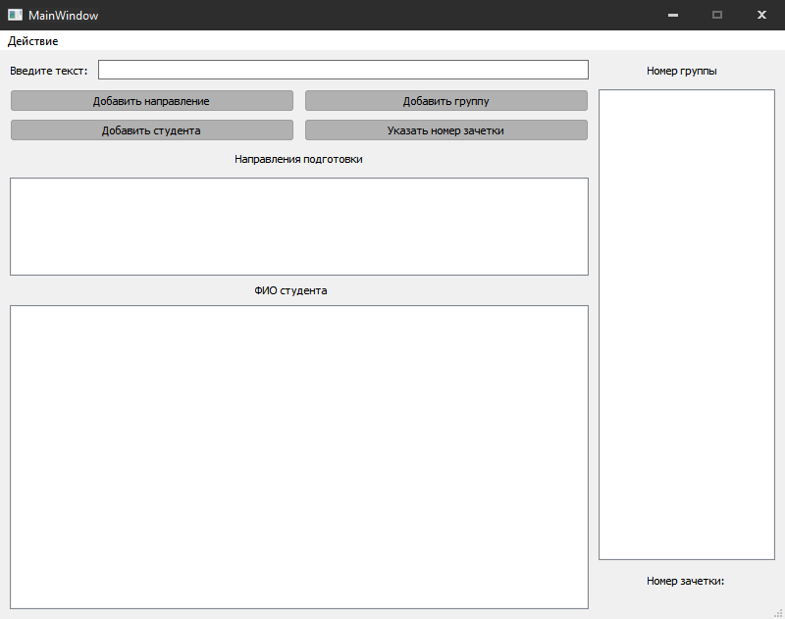

Рисунок 1 – интерфейс программы.

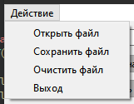

Рисунок 2 – меню “Действие”.

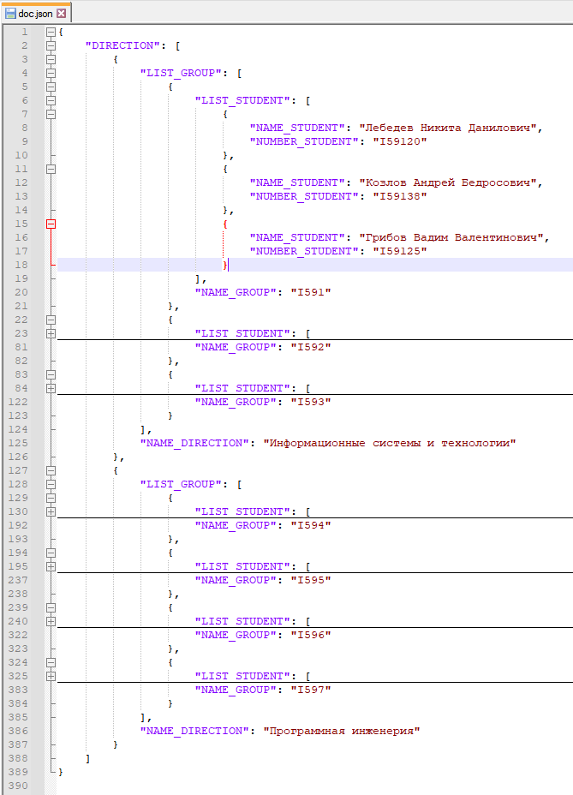

Рисунок 3 – примерная структура json файла, который будет открыт.

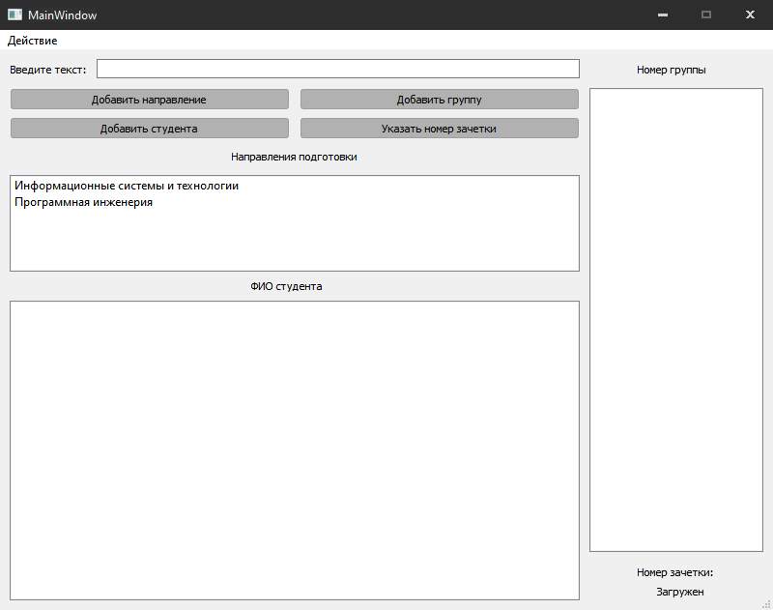

Рисунок 4 – открыли файл.

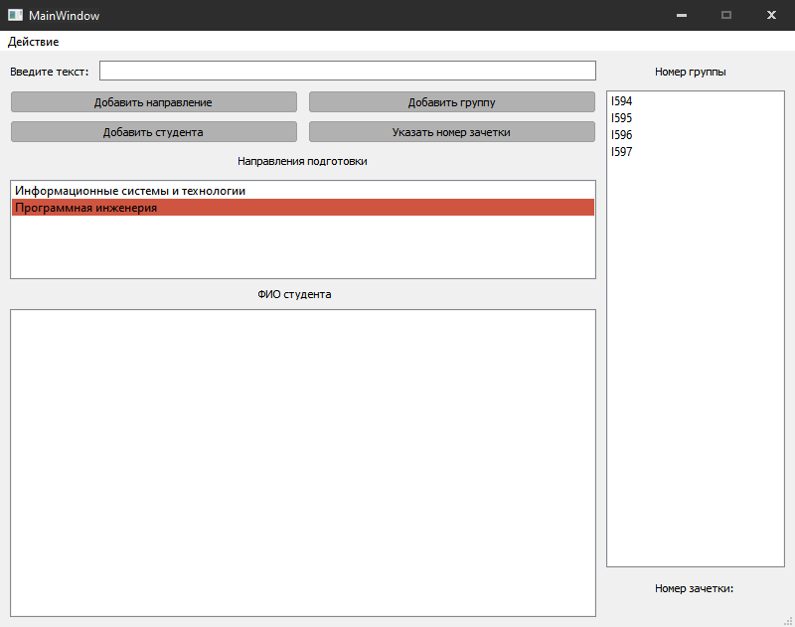

Рисунок 5 – выбрали направление.

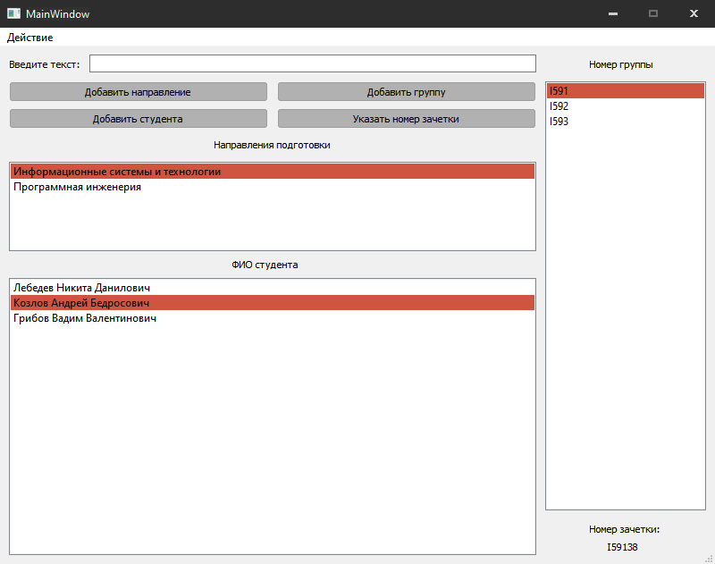

Рисунок 5 – выбрали группу и студента и получили его номер зачетки.

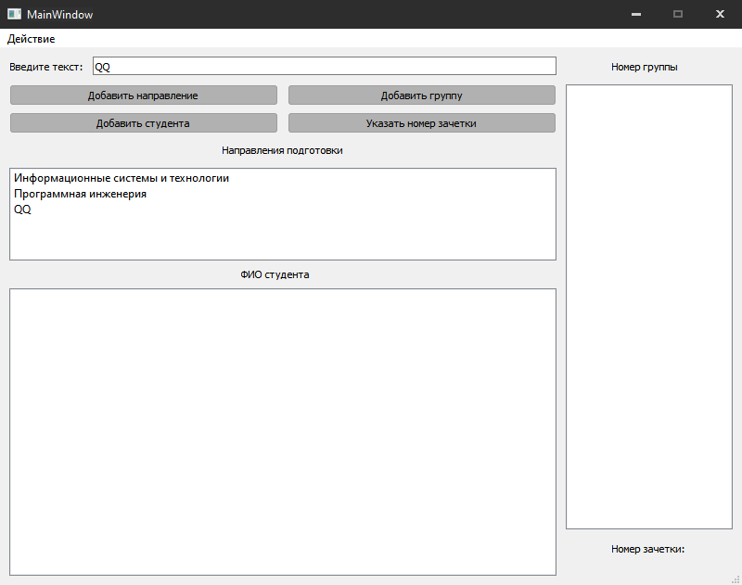

Рисунок 6 – добавили новое направление.

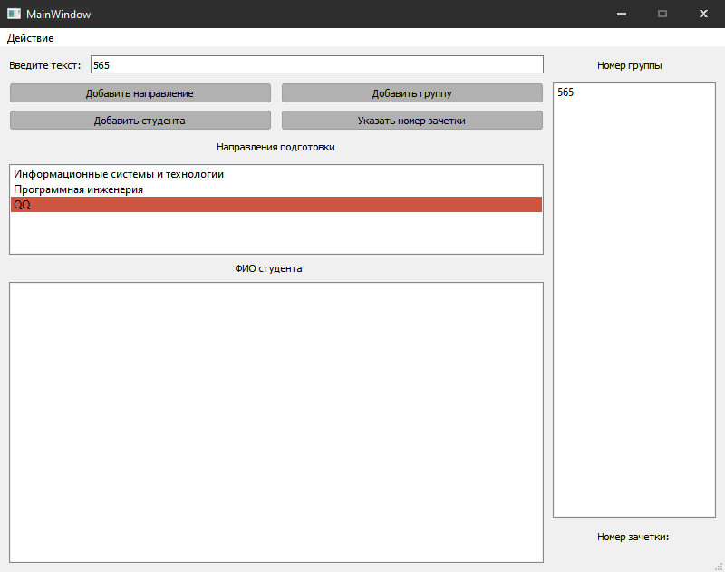

Рисунок 7 – добавили новую группу в направление “QQ”.

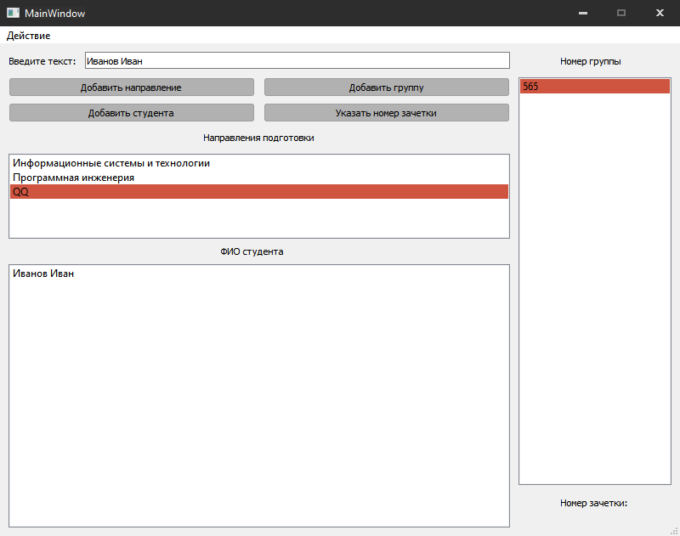

Рисунок 8 – добавили нового ученика в группу “565”.

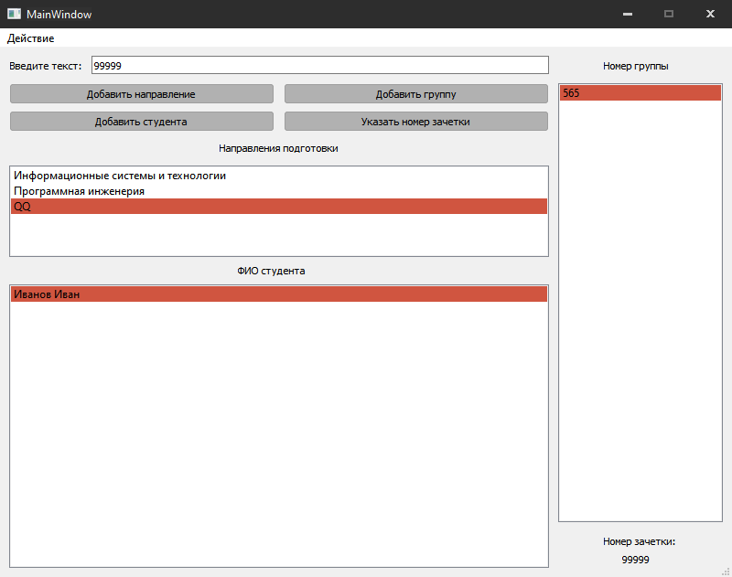

Рисунок 9 – указали номер зачетки ученику “Иванов Иван”.

По двойному щелчку по направлению, группе или студенту можно их удалить. Чтобы изменения сохранились, нужно нажать кнопку “Сохранить файл” в меню “Действие”.

**ВЫВОД**

Разобрались как работать в QT с QListWidget, QJsonDocument, QJsonObject и QJsonArray.

Написали программу соответствующую варианту задания.

Разобрались с синтаксисом файла Json.